

Amtsgericht Braunschweig
Der Präsident
Geschäftsnummer: 5330 E

Ergänzende Hausordnung während der Corona-Pandemie für Besucherinnen und Besucher

A. Geltungsbereich der Hausordnung

Diese Hausordnung gilt für alle Bereiche des Amtsgerichts Braunschweig, einschließlich der zum Gebäude gehörenden Freiflächen. Hierzu gehören das Grundstück und das Gebäude An der Martinikirche 8, 38100 Braunschweig.

Das Hausrecht und die Ordnungsgewalt werden durch den Präsidenten ausgeübt.

B. Zutritt zum Gerichtsgebäude und Aufenthalt im Gerichtsgebäude

I.
Aus Pandemiegründen dürfen sich im Gericht nur Besucherinnen und Besucher aufhalten, die ein berechtigtes Interesse haben (Parteien, Zeugen/Zeuginnen, Sachverständige, Antragsteller/Antragstellerinnen oder sonstige Geladene).

Zuschauerinnen und Zuschauer haben Zutritt zum Gerichtsgebäude, sofern in den geöffenten und genutzten Sälen Platz zur Verfügung steht und ein Interesse an einer konkreten, öffentlichen Verhandlung besteht.

Rechtsuchende, Besucherinnen und Besucher sowie Dritte (z.B. Handwerker) müssen
bei Betreten des Justizgebäudes ihren Impf- bzw. Genesenenstatus nachweisen oder
eine Bescheinigung über die Durchführung eines negativen Tests in Bezug auf einen
direkten Erregernachweis des Coronavirus-SARS-CoV-2 vorlegen (3G-Regelung). Die
Bescheinigung des Arbeitsgebers über einen unter Aufsicht durchgeführten Selbsttest
erfüllt diese Voraussetzungen ebenfalls.

Für Verfahrensbeteiligte einer Gerichtsverhandlung und anderer Sitzungen entscheidet die Vorsitzende Richterin/ der Vorsitzende Richter über die Geltung einer 3G-Regelung.

II.
Das Gebäude wird zu den Öffnungszeiten ausschließlich über den Haupteingang und nach erfolgter Zutrittskontrolle betreten.

Das Tragen einer medizinischen Maske des Standards KN95/N95 oder FFP2 ist vor dem Haupteingang auf der Treppe sowie innerhalb des Gerichtsgebäudes Pflicht.

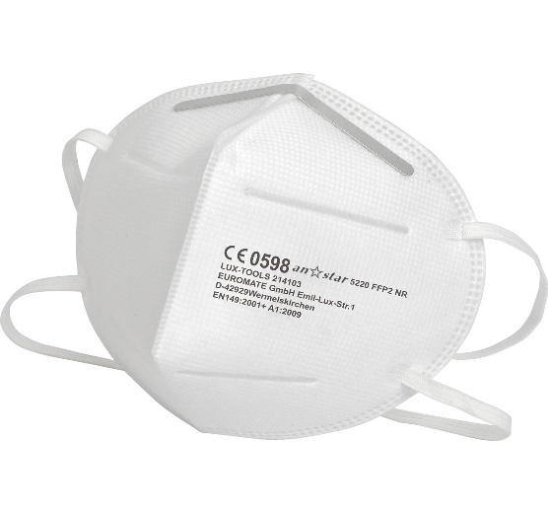

Personen, die über eine entsprechende Impfdokumentation, über eine seit mindestens 15 Tagen bei ihr oder ihm vollständig abgeschlossene Schutzimpfung gegen das Corona-Virus SARS-CoV-2 mit einem in der Europäischen Union zugelassenen Impfstoff verfügen oder eine Infektion mit dem Corona-Virus SARS-CoV-2 durchgemacht
haben, sind von dem Tragen eines Mund-Nasen-Schutzes in Justizgebäuden nicht ausgenommen.

Von dieser Verpflichtung ausgenommen sind Personen, für die aufgrund einer körperlichen, geistigen oder psychischen Beeinträchtigung oder einer Vorerkrankung, zum Beispiel einer schweren Herz- oder Lungenerkrankung, das Tragen einer Mund-Nasen-Bedeckung nicht zumutbar ist und die dies durch ein ärztliches Attest oder eine vergleichbare amtliche Bescheinigung glaubhaft machen können, und Kinder bis zur Vollendung des 6. Lebensjahres.
Für Kinder zwischen dem 6. und dem 15. Geburtstag gilt das Tragen einer Mund-Nasen-Bedeckung (jede geeignete textile oder textilähnliche Bedeckung).

In den Sitzungssälen entscheidet die Vorsitzende Richterin/ der Vorsitzende Richter nach Maßgabe der konkreten Situation über die Verwendung der medizinischen Maske des Standards KN95/N95 oder FFP2.

Besucherinnen und Besucher werden gebeten, im Justizgebäude nur die markierten Laufwege zu benutzen und sich ausschließlich in den ausgewiesenen Wartezonen aufzuhalten. Die Markierungen befinden sich auf dem Boden oder sind durch Absperrbänder sichtbar.

Das Justizpersonal hat die zum Schutze der Wahrnehmung der Aufgaben erforderlichen Ordnungs- und Sicherungsaufgaben durchzuführen; ihren Weisungen ist Folge zu leisten.

Der Zutritt zu den Gebäudeteilen B, C, D und F ist grundsätzlich untersagt. Nicht Verfahrensbeteiligte, Sachverständige und Zeugen halten sich in der Regel lediglich in den Gebäudeteilen A und E auf.

C. Hygiene- und Abstandsvorschriften im Justizgebäude

Die Hygiene- und Abstandsregeln sind einzuhalten. Im Falle etwaiger einschlägiger Krankheitssymptome ist das Justizpersonal unverzüglich zu informieren. Das Gebäude darf nicht betreten werden oder ist umgehend zu verlassen.

Der Mindestabstand von 1,5m ist einzuhalten.



Händeschütteln ist zwingend zu vermeiden.


Richtiges und häufiges Händewaschen. Nutzung eines Desinfektionsmittels.


D. Verstöße gegen die Hausordnung

Personen, die den Dienstbetrieb stören oder den Anweisungen der mit der Wahrnehmung des Hausrechts beauftragten Bediensteten nicht nachkommen, kann der Aufenthalt auf dem Grundstück des Amtsgerichts und der Zutritt zu den Gebäuden verwehrt und der Aufenthalt darin untersagt werden.

Bei offenkundigen erheblichen Verstößen gegen die Regelungen dieser Hausordnung, kann der Zutritt zum Gerichtsgebäude versagt werden.

Ein Hausverbot wird durch den Präsidenten des Amtsgerichts erteilt.

Verstöße gegen die Hausordnung können außerdem als Hausfriedensbruch strafrechtlich verfolgt werden.

E. Schlussbestimmungen

Über Ausnahmen von Bestimmungen dieser Hausordnung entscheidet der Präsident des Amtsgerichts.

Sitzungspolizeiliche Maßnahmen gem. § 176 GVG bleiben von dieser Hausordnung unberührt.

Diese ergänzende Hausordnung tritt am 09.12.2021 in Kraft. Die Hausordnung vom 17.06.2019 hat weiterhin Bestand.

Braunschweig, 09.12.2021

Groß
Präsident des Amtsgerichts

